**Verantwoordingsdocument Novi Medewerker van de Maand app**

Dit is het verantwoordingsdocument van de Medewerker vd maand app.   
Regelcodenummers kunnen minimaal afwijken  
Het verantwoordingsdocument bestaat uit de volgende kopjes:

* Applicatie-Setup
* Dependencies
* Geïmplementeerde Requirements

Geschreven door: Esther Adjei Mensah

**Applicatie Setup**

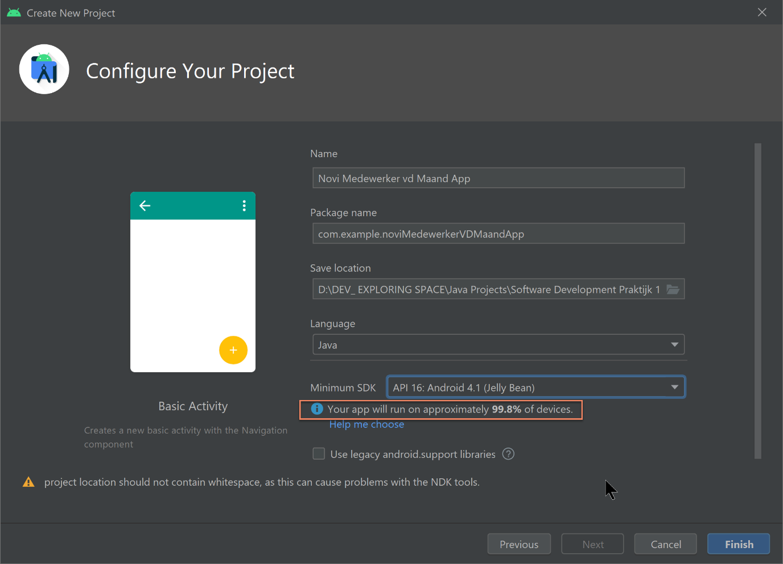

Bij aanmaak van applicatie is het **minimumSDK van API 16 gebruikt**.

Deze is **later toch geüpdated naar API 18** i.v.m. compitabiliteit

**Dependencies**

**build.gradle regelcode 6, 16-20**

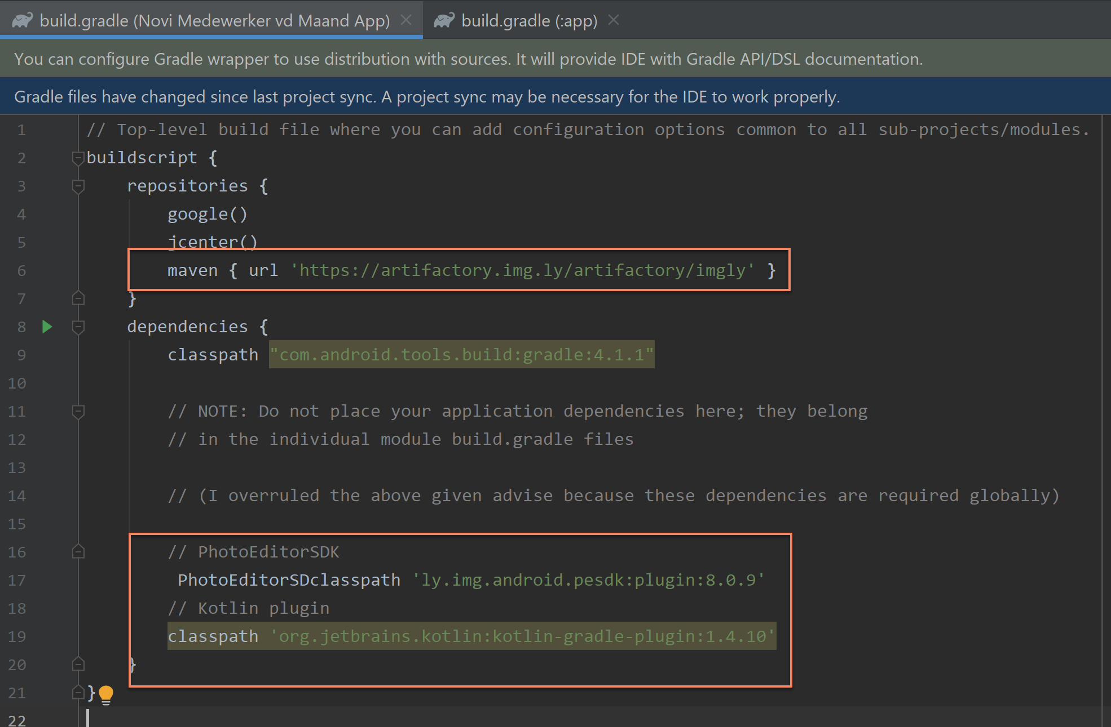

Aan de hoofd Gradle-file zijn deze dependencies handmatig toegevoegd.

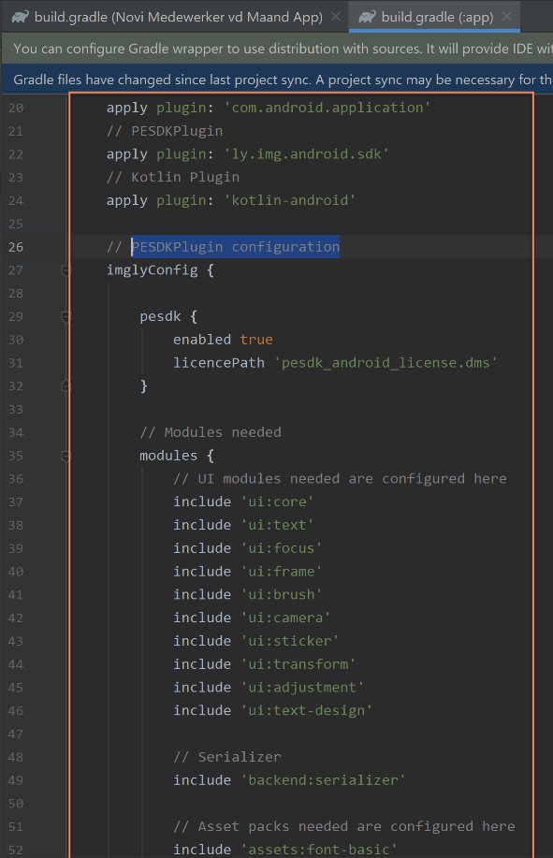**app/build.gradle (app) regelcode 19-57**

Dit zijn de plugins en configuraties die handmatig aan het project zijn toegevoegd.

**Geïmplementeerde Requirements (verwijzing naar code)**